6. Металлический волновод прямоугольного сечения.

Рассмотрим металлический волновод прямоугольного сечения Рис.6. Систему координат выберем, так как показано на Рис.6.

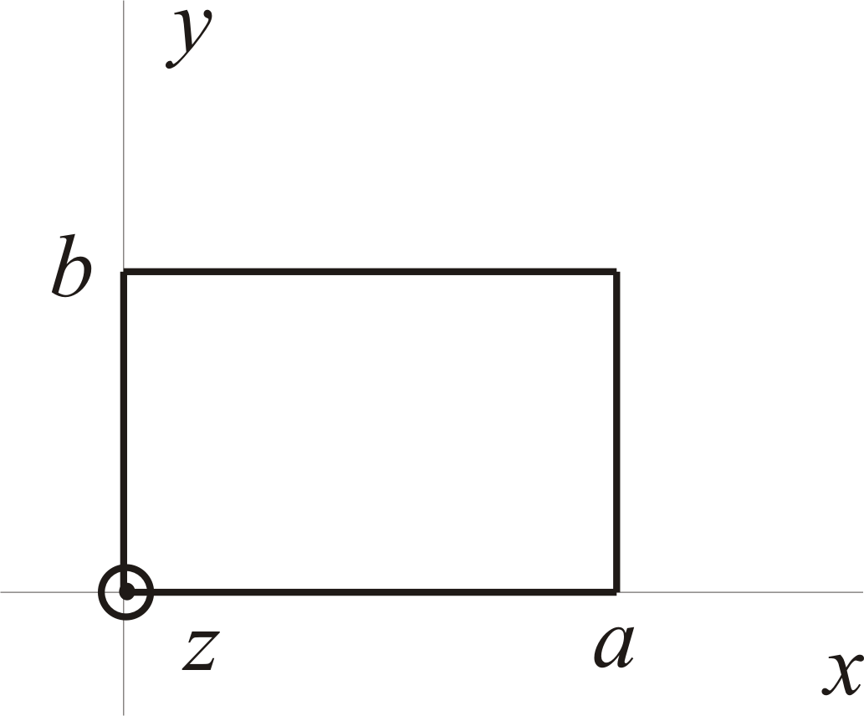
Рис.6

TM волноводные моды.

Рассмотрим сначала TM волноводные моды. Такую моду также называют E – волной. Запишем уравнение Гельмгольца из системы уравнений (27) и граничные условия (28) для рассматриваемой конфигурации.
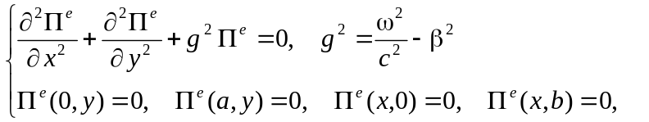 (52)
Уравнение (52) решается методом разделения переменных, и результат имеет следующий вид.
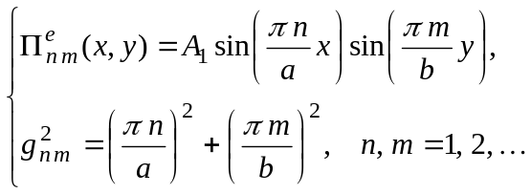 (53)
Из уравнений (53) видно, что размерность амплитуды 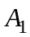 моды совпадает с размерностью электрического потенциала Герца, и в системе единиц СИ имеет размерность Вольт - метр.
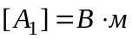
Из уравнений (52) и (53) находим дисперсионное соотношение для моды 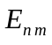.

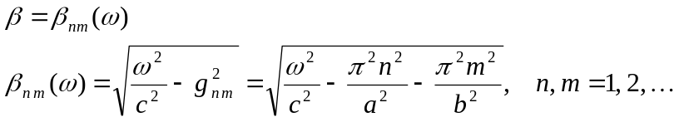 (54)
Волноводная мода TM поляризации для прямоугольного волновода обозначается буквой E с двумя индексами . Из формулы (54) видно, что для заданной частоты ω могут существовать несколько TM мод с разными индексами, например 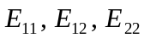.
Если рассматривать заданную моду , то постоянная распространения β будет изменяться с изменением частоты ω по закону, определяемой формулой (54). Из формул (54) видно, что при некоторых частотах ω подкоренное выражение становиться отрицательным и данная волноводная мода на этой частоте распространяться по волноводу не может. Поэтому для каждой моды существует граничная частота, ниже которой данная мода существовать не может. Такие частоты называют частотой отсечки. Частоты отсечки можно найти, если приравнять подкоренное выражение (54) нулю. В результате получим для частот отсечки следующее выражение.
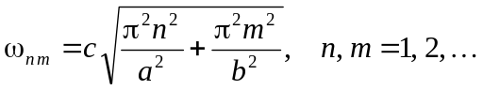 (55)
Перейдем к обычным частотам 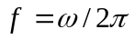и запишем дисперсионные соотношения (54) в следующем виде.
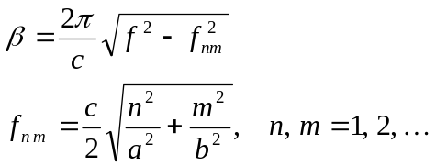 (56)
Используя формулы (56) были построены дисперсионные соотношения Рис.7 для нескольких TM мод.

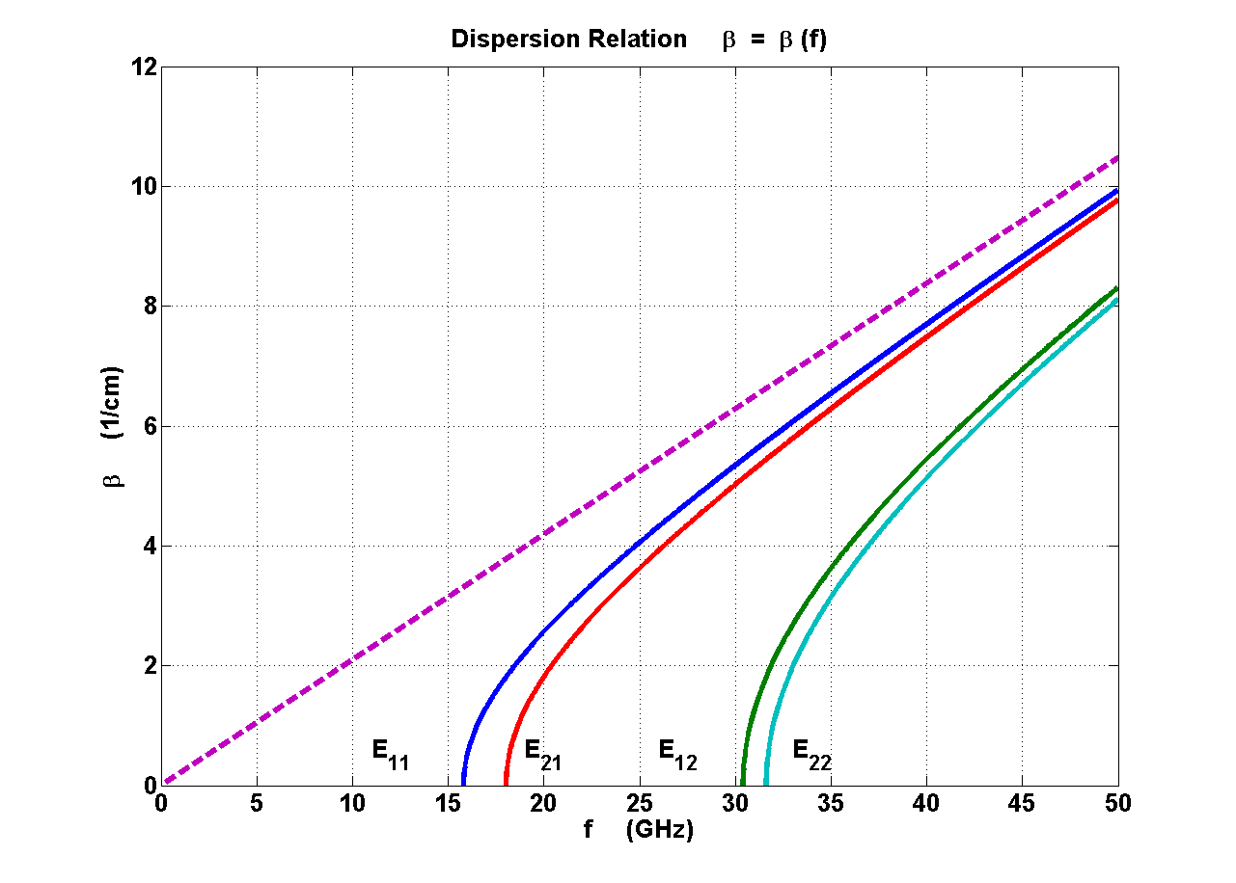
Рис.7

На Рис.7 показаны дисперсионные кривые для следующих TM мод - 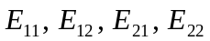. Выбраны следующие размеры волновода 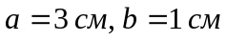.

Дисперсионные кривые Рис.7 построены с помощью программы TM_r.m в папке \Металлические волноводы.

Используя найденный электрический потенциал Герца 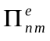 для моды (53) можно построить картину линий электрического и магнитного поля в плоскости xy. Напомним, что линии магнитного поля Рис.4 совпадают с эквипотенциальными линиями.
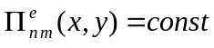 (57)
А линии электрического поля совпадают с линиями градиента потенциала Герца. На Рис.8 показана картина линий электрического и магнитного поля для моды 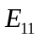.
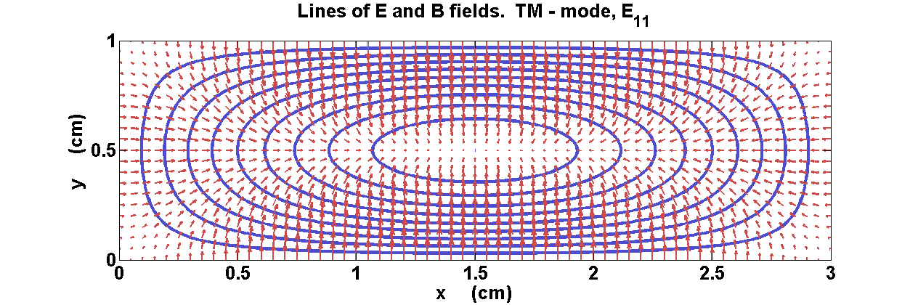
Рис.8

На Рис.8 показано сечение волновода со следующими размерами a=3, b=1. Сплошные линии здесь линии магнитного поля, стрелки показывают направление электрического поля.

Линии поля Рис.8 построены с помощью программы E_type.m в папке \Металлические волноводы.

На Рис.9,10,11 показана картина линий электрического и магнитного поля для мод 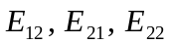 соответственно.

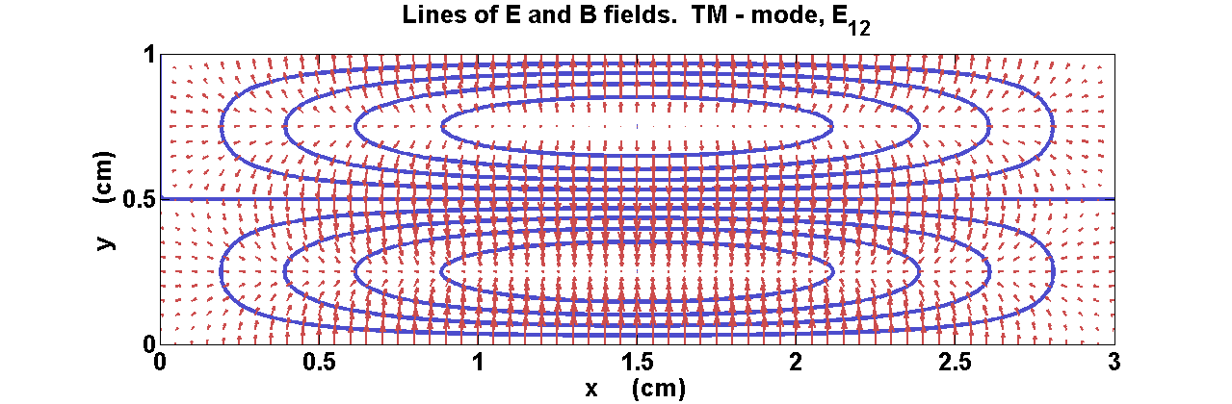
Рис.9

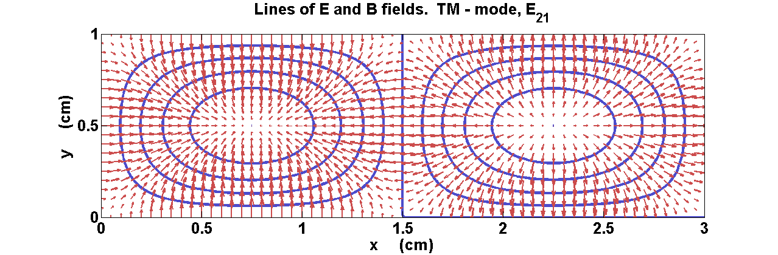
Рис.10

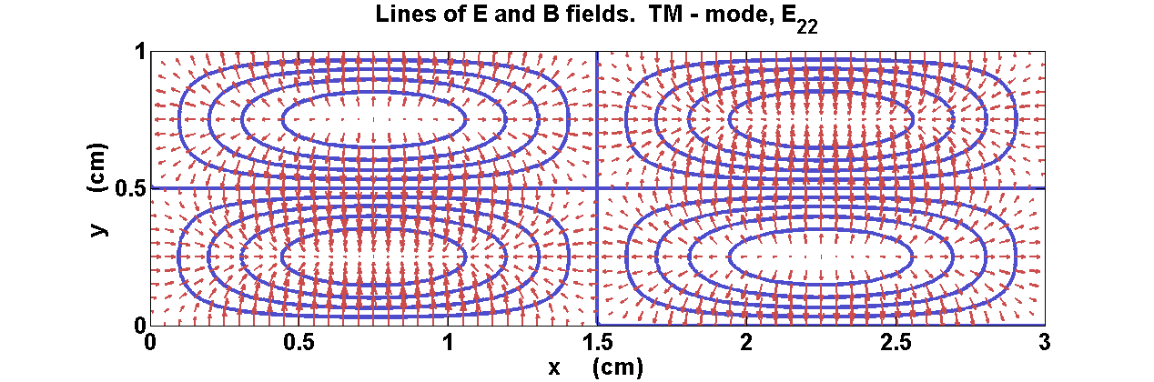

Рис.11

Найдем мощность, переносимую TM модой. Берем формулу (51) для вычисления мощности, формулу (48) для среднего значения вектора Пойнтинга, и формулу (53) для электрического потенциала Герца. После интегрирования получаем следующую формулу.
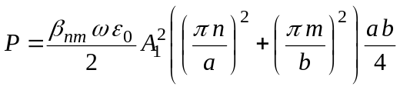 (58)

В формуле (53) для определенности амплитуда считается действительной величиной. Зная размеры волновода 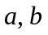, частоту излучения и мощность P, переносимую модой 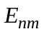, по формуле (58) можно найти амплитуду моды .
Затем по формулам (27) найдем электрическое и магнитное поле моды.
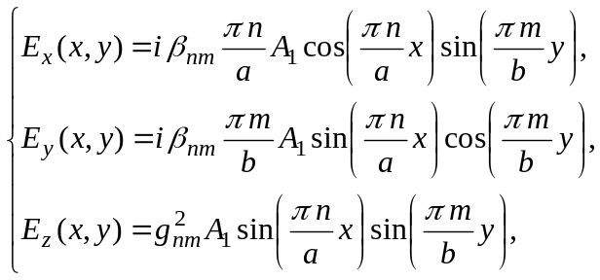 (59)
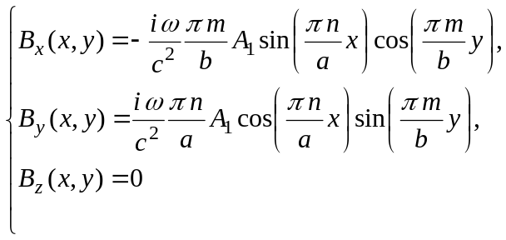 (60)
Если умножить векторы электрического 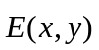 и магнитного 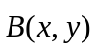 поля, заданные формулами (59), (60) на волновой множитель 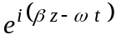, то получится волноводная мода (1) в комплексном виде. Запишем эти поля в действительном виде.
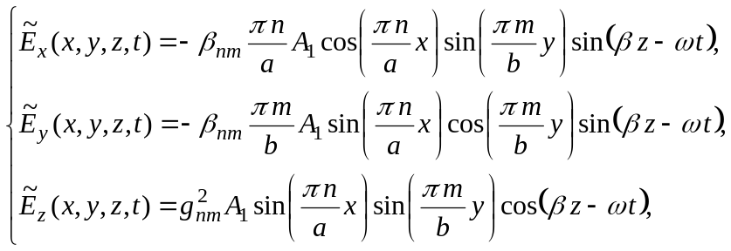 (61)
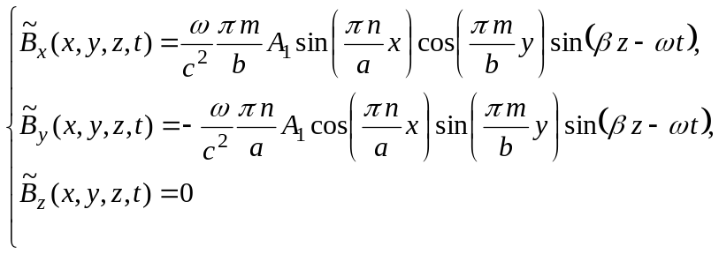 (62)
Далее у действительных полей значок тильда не будем ставить. Рассмотрим поле в сечении с координатой 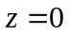, в момент времени равный одной восьмой периода 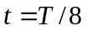. В этом случае из формул (61), (62) получим следующие поля.

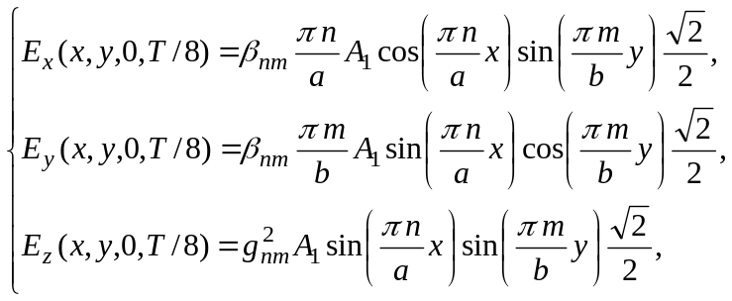 (63)
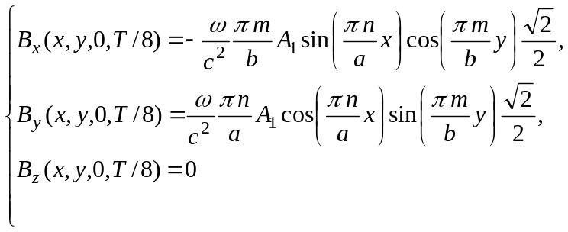 (64)
Поле на нижней границе 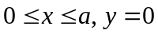 прямоугольного контура Рис.6 имеет следующий вид.
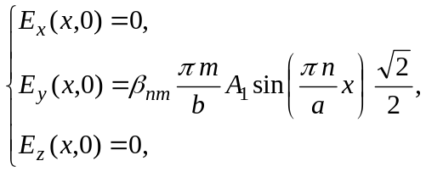 (65)
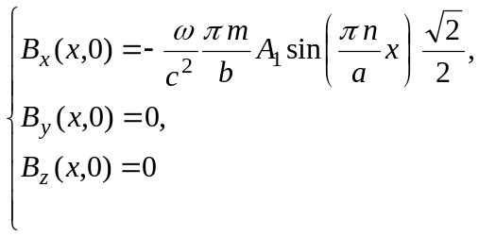 (66)
В формулах (65), (66) для простоты не указана координата и время . Граничные условия (14) для контура волновода Рис.2, применим для нижнего участка контура .
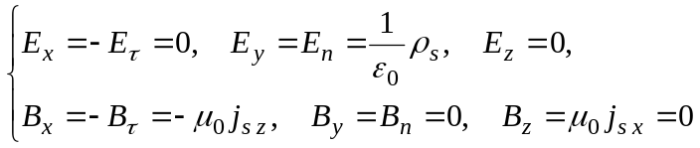 (67)
Таким образом, на нижнем участке контура имеем следующие значения электрического и магнитного поля.

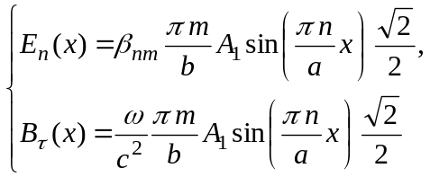 (68)
Аналогично, на этом участке имеем следующие значения поверхностной плотности заряда и поверхностной плотности тока.
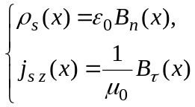 (69)
Рассмотрим еще граничные условия на правом участке 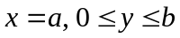 контура волновода Рис.6. Из общих формул (63), (64) находим поля на этом участке.
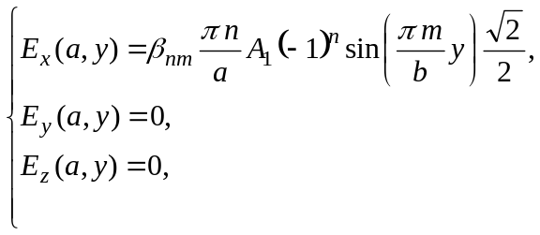 (70)
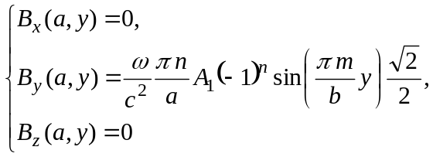 (71)
Граничные условия (14) для контура волновода Рис.2, применим для правого участка контура .
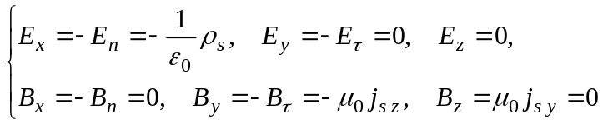 (72)
Таким образом, на правом участке контура имеем следующие значения электрического и магнитного поля.
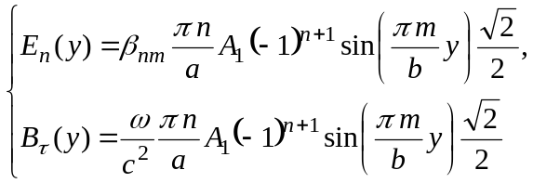 (73)

Аналогично, на этом участке имеем следующие значения поверхностной плотности заряда и поверхностной плотности тока.
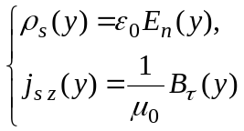 (74)
Аналогично другим участкам контура волновода, на верхнем участке контура 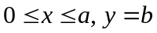 имеем следующие значения электрического и магнитного поля.
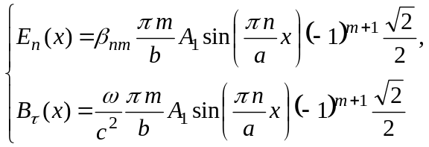 (75)
Аналогично, на этом участке имеем следующие значения поверхностной плотности заряда и поверхностной плотности тока.
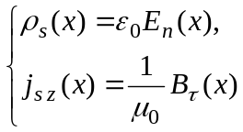 (76)
Аналогично на четвертом левом участке контура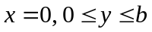 имеем следующие значения электрического и магнитного поля.
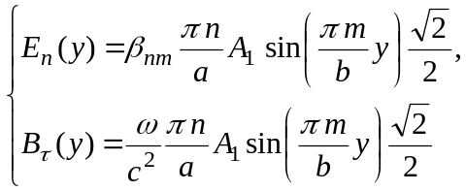 (77)
Аналогично, на этом участке имеем следующие значения поверхностной плотности заряда и поверхностной плотности тока.
(78)

Пример TM моды.

Рассмотрим металлический волновод прямоугольного сечения. Возьмем следующие размеры волновода 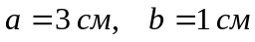. Будем рассматривать 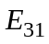 волновую моду.
С помощью формулы (56) находим частоту отсечки 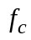 (cutoff frequency) для данной моды.
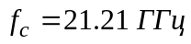
С помощью формулы (56) и программы TM_r.m в папке \Металлические волноводы получаем дисперсионную кривую для моды .

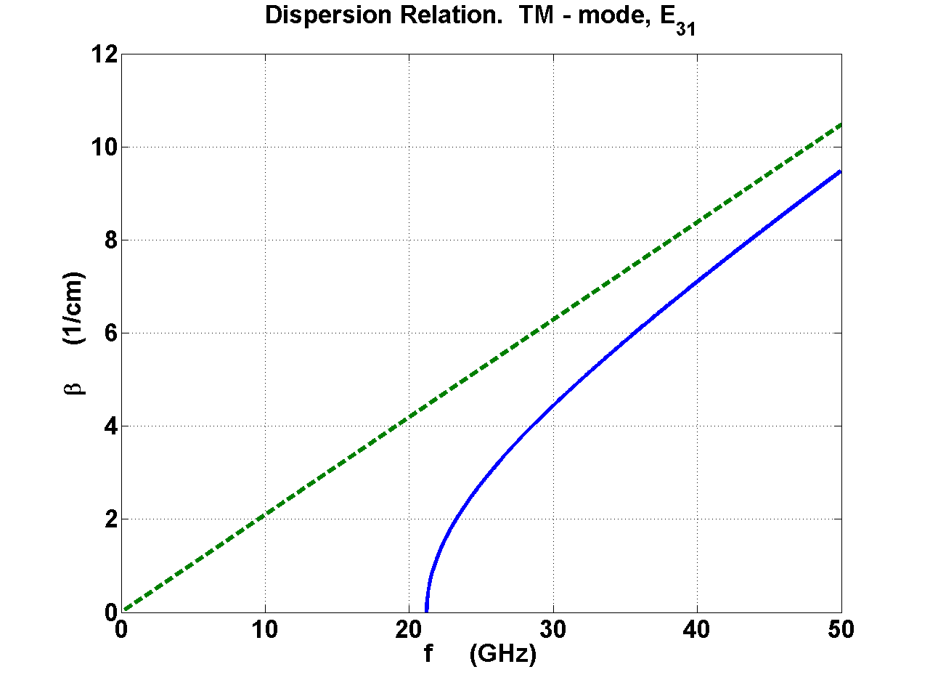
Рис.12

Картину линий электрического и магнитного поля построим с помощью программы E_type.m в папке \Металлические волноводы.

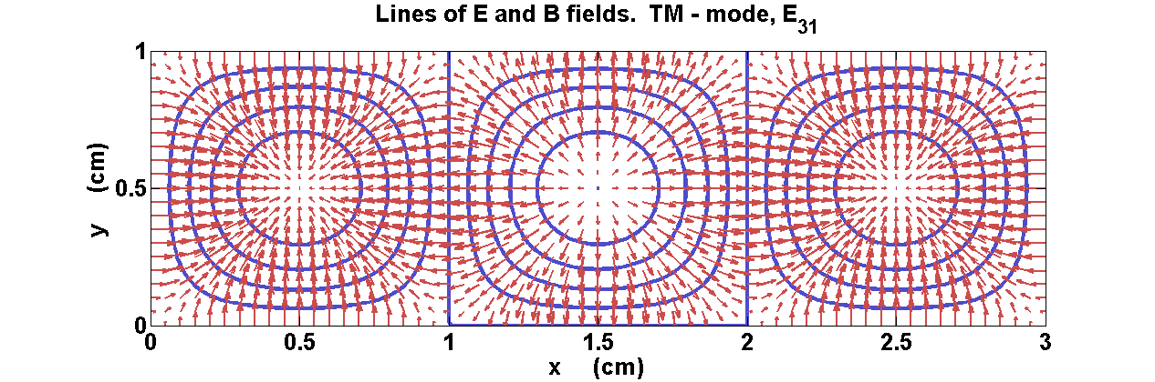
Рис.13

Выберем частоту f в 1.5 раз большую частоты отсечки.
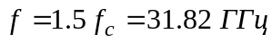
Сделаем замечание по поводу размерностей физических величин в физике волноводов.
Хотя везде используется система единиц СИ, и в этой системе длины должны измеряются в метрах, однако конечные выражения удобно записывать в сантиметрах. Это связано с тем, что в СВЧ технике характерные размеры волноводов – сантиметры.

По формуле (56) находим постоянную распространения моды на частоте f.
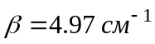
По формуле (2) и (4) находим длину волны излучения и фазовую скорость.
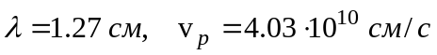
Фазовая скорость моды оказалась больше скорости света. Однако групповая скорость, найденная по формуле (4) оказывается меньше скорости света.
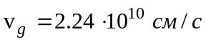
Возьмем мощность, переносимую модой, равную 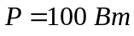. По формуле (58) находим амплитуду моды.
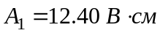
По формулам (68), (73), (75), (77) найдем наибольшее значение электрического и магнитного поля на контуре волновода.
Здесь учтена связь магнитной индукции и напряженности магнитного поля в вакууме 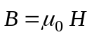.
По формулам (69), (74), (76), (78) найдем наибольшее значение поверхностной плотности электрического заряда и поверхностной плотности электрического тока на контуре волновода.
Нарисуем изменение электрического и магнитного поля вдоль контура волновода. Будем двигаться вдоль контура из точки (0,0) против часовой стрелки. Координатой на контуре является переменная s, связанная с координатами x, y следующими соотношениями.
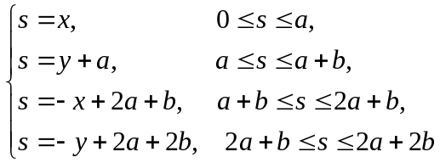 (79)
Используя формулы (68), (73), (75), (77) и соотношение (79) получаем следующую картину распределения электрического и магнитного поля вдоль контура волновода Рис.14.

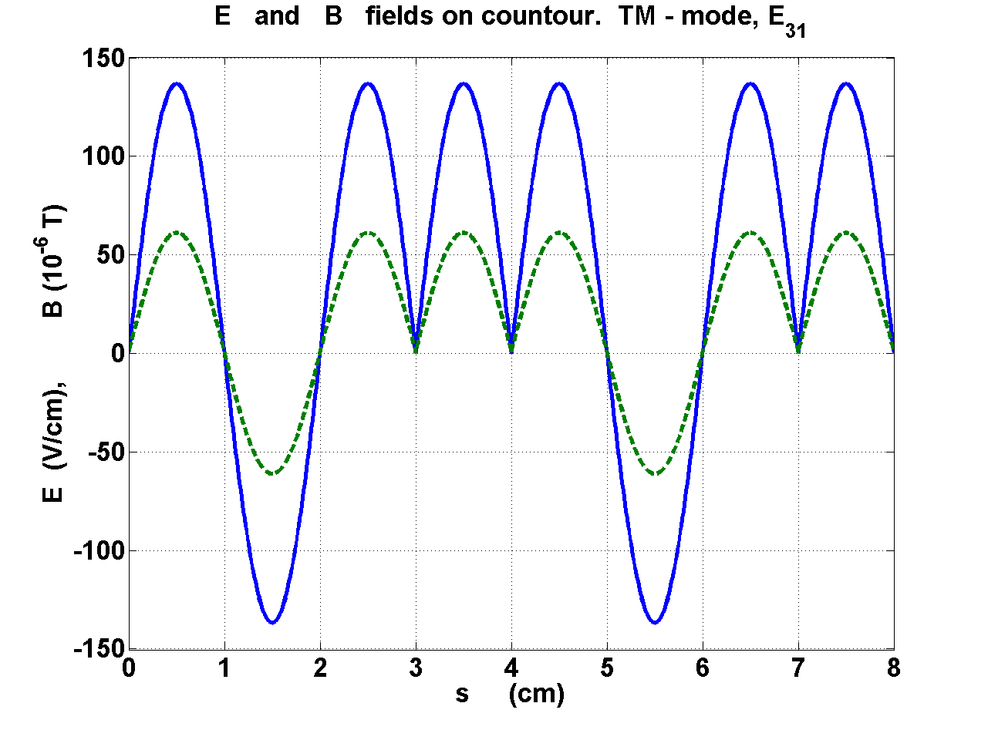
Рис.14

Используя формулы (69), (74), (76), (78) и соотношение (79) получаем следующую картину распределения поверхностной плотности электрического заряда и поверхностной плотности электрического тока вдоль контура волновода Рис.15.

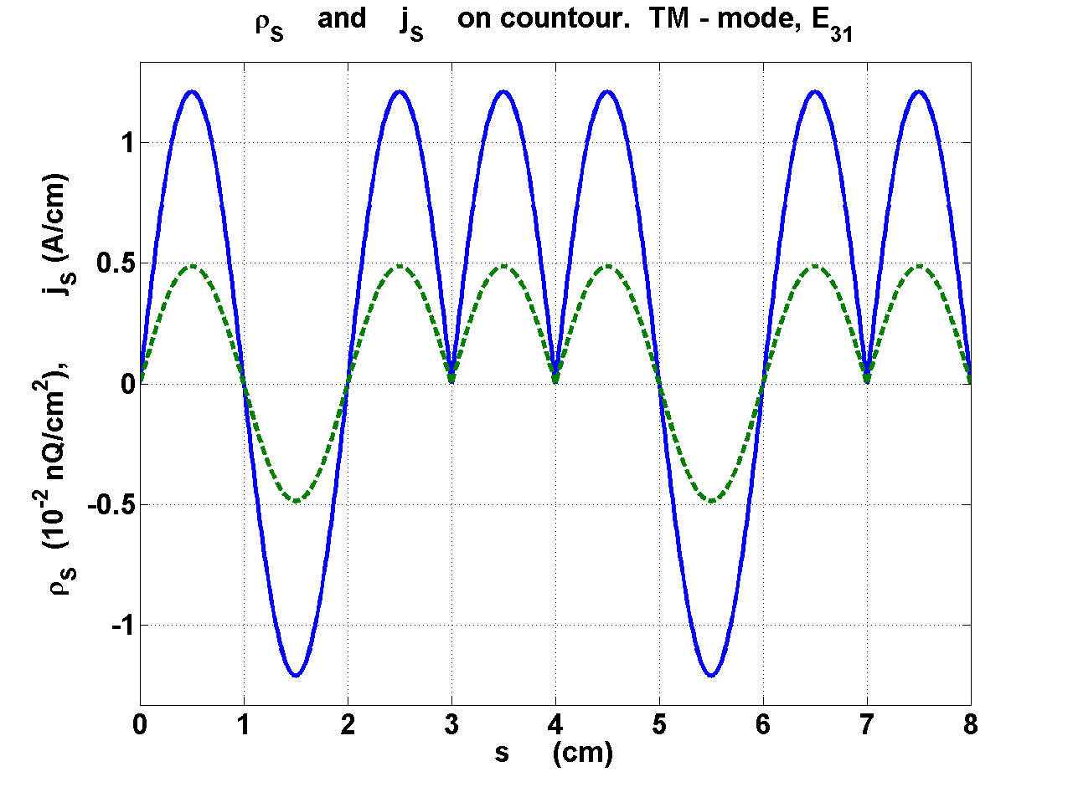
Рис.15

TE волноводные моды.

Рассмотрим теперь TE волноводные моды. Такие моды также называют H – волнами. Запишем уравнение Гельмгольца из системы уравнений (32) и граничные условия (33) для рассматриваемой конфигурации.

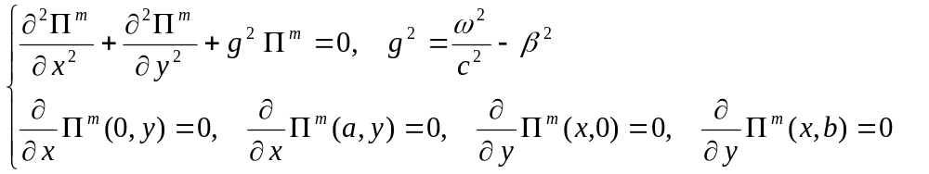 (80)
Уравнение (80) решается методом разделения переменных, и результат имеет следующий вид.
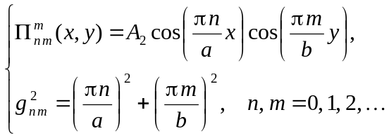 (81)
Из уравнений (81) видно, что размерность амплитуды 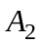 моды совпадает с размерностью магнитного потенциала Герца, и в системе единиц СИ имеет размерность Тесла – метр в квадрате.
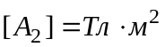
Из уравнений (80) и (81) находим дисперсионное соотношение для моды 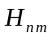.
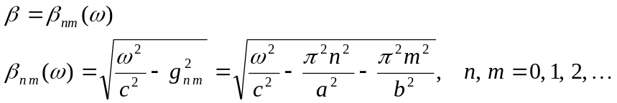 (82)
По поводу формул (81), (82) сделаем следующее замечание. Индексы n и m начинаются с нуля. Однако одновременно равняться нулю они не могут. Иначе электрическое и магнитное поле такой моды будет рано нулю (см. формулы (32)). Поэтому моды 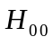 не существует.
Далее заметим, что дисперсионные соотношения (82) для TE мод и дисперсионные соотношения (54) для TM мод полностью совпадают для индексов n, m не меньших единице. Поэтому и частоты отсечки будут определяться похожими формулами.
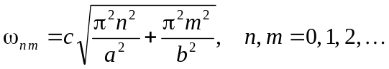 (83)
Перейдем к обычным частотам и запишем дисперсионные соотношения (82) для TE мод в следующем виде.
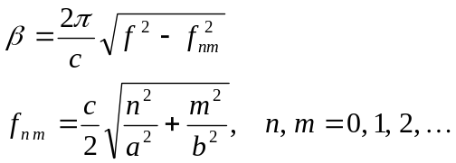 (84)

Используя формулы (84) были построены дисперсионные соотношения Рис.12 для некоторых TE мод.

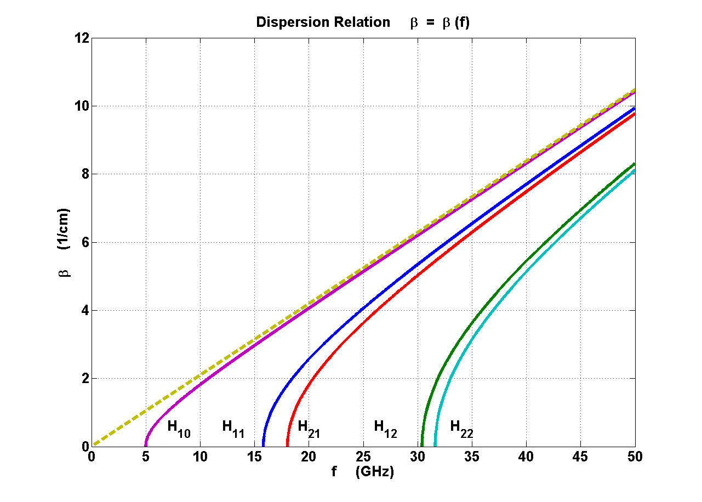
Рис.16

На Рис.16 показаны дисперсионные кривые для следующих TE мод - 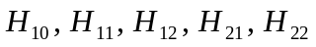. Выбраны следующие размеры волновода .

Дисперсионные кривые Рис.16 построены с помощью программы TE_r.m в папке \Металлические волноводы.

Сравнение Рис.16 с Рис.7 показывает, что дисперсионные кривые для пар мод совпадают, как это следует из формул (82), (84). Отличие этих рисунков в том, что на Рис.16 приведена дисперсионная зависимость 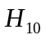 моды. Эта мода имеет самую маленькую частоту отсечки 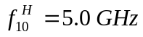. Поэтому при увеличении частоты излучения в волноводе данной конфигурации первой возбудиться эта волноводная мода.
Используя найденный магнитный потенциал Герца 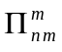 для моды можно построить картину линий электрического и магнитного поля в плоскости xy. Напомним, что линии электрического поля Рис.5 совпадают с эквипотенциальными линиями.
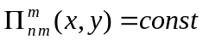
А линии магнитного поля совпадают с линиями градиента потенциала Герца. На Рис.17 показана картина линий электрического и магнитного поля для моды 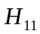.

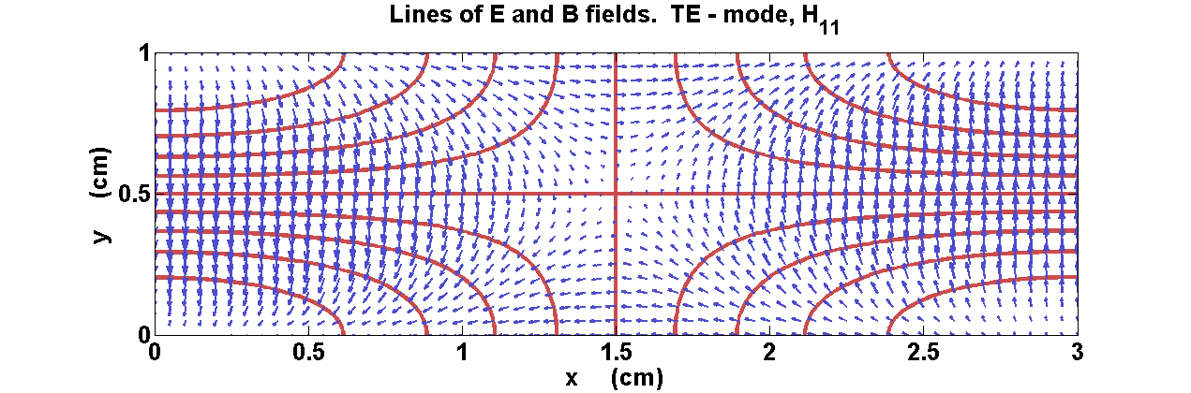
Рис.17

На Рис.17 показано сечение волновода со следующими размерами a=3, b=1. Сплошные линии здесь линии электрического поля, стрелки показывают направление магнитного поля. Линии поля Рис.17 построены с помощью программы H_type.m в папке \Металлические волноводы.
Полезно сравнить этот рисунок для моды с Рис.8 для 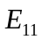 моды. Как видно на этих рисунках картина линий электрического и магнитного поля существенно изменилась.
На Рис.18,19,20 показана картина линий электрического и магнитного поля для мод 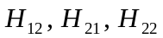 соответственно.
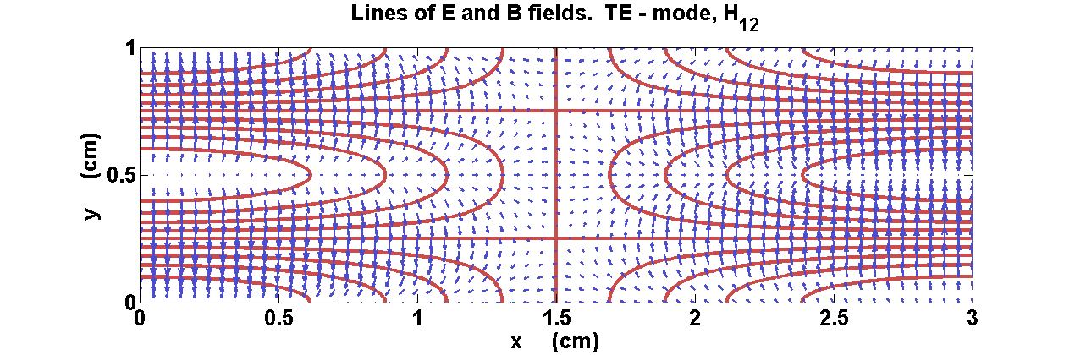
Рис.18

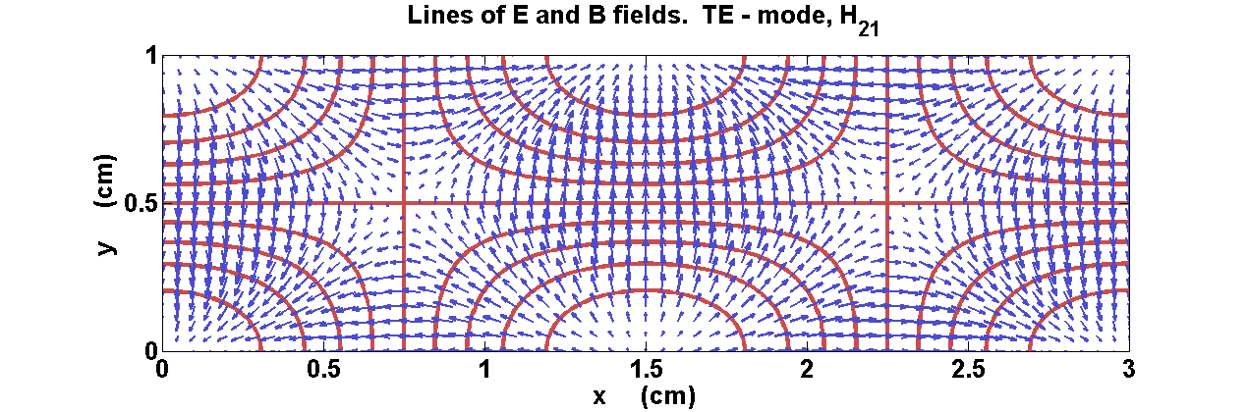
Рис.19

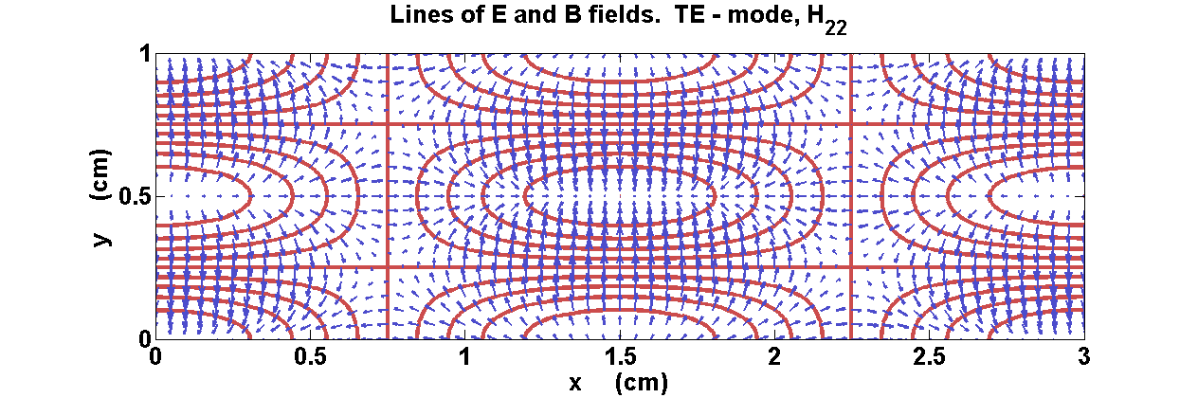
Рис.20

Полезно сравнить Рис.17,18,19,20 для 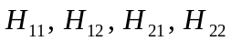 мод с Рис.8,9,10,11 для 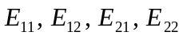 мод. Как видно на этих рисунках картина линий электрического и магнитного поля меняется при переходе от одного типа волноводных мод к другому типу.
На Рис.21 показана картина линий электрического и магнитного поля для моды 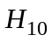, аналога которой, в E – волнах нет.
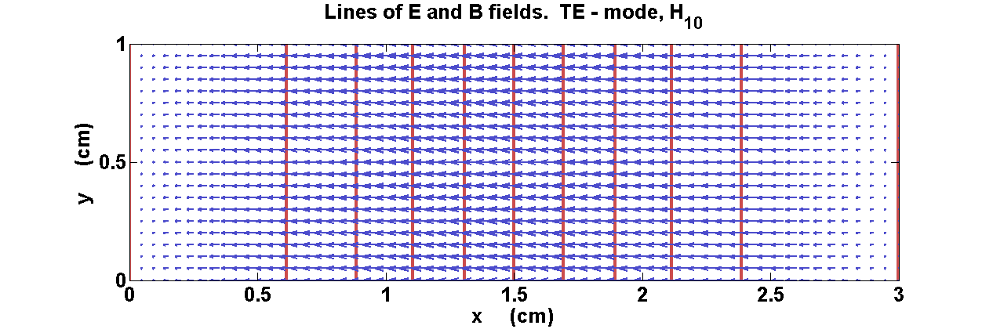
Рис.21

Найдем мощность, переносимую TM модой. Берем формулу (51) для вычисления мощности, формулу (49) для среднего значения вектора Пойнтинга, и формулу (81) для электрического потенциала Герца. После интегрирования получаем следующую формулу.
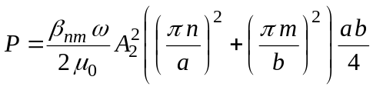 (85)
В формуле (81) для определенности амплитуда считается действительной величиной. Зная размеры волновода , частоту излучения и мощность P, переносимую модой 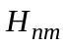, по формуле (85) можно найти амплитуду моды .
Затем по формулам (32) найдем электрическое и магнитное поле моды.
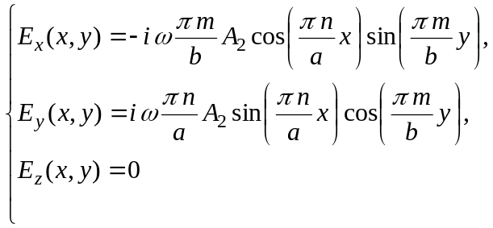 (86)
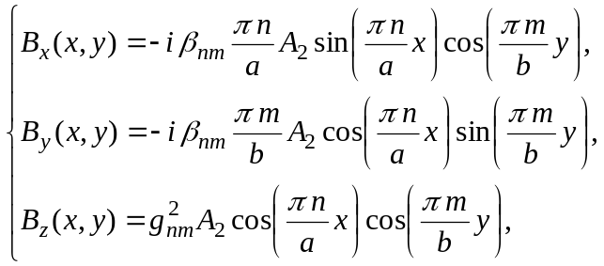 (87)

Если умножить векторы электрического и магнитного поля, заданные формулами (86), (87) на волновой множитель , то получится волноводная мода (1) в комплексном виде. Запишем эти поля в действительном виде.
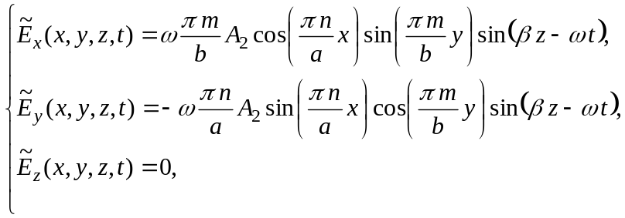 (88)
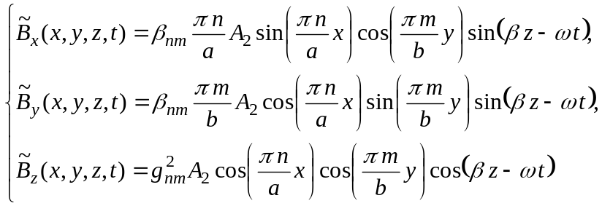 (89)
Далее у действительных полей значок тильда не будем ставить. Рассмотрим поле в сечении с координатой , в момент времени равный одной восьмой периода . В этом случае из формул (88), (89) получим следующие поля.
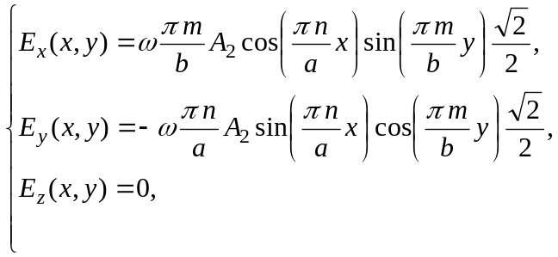 (90)
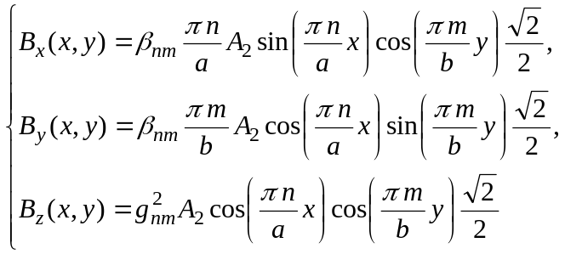 (91)
Находим поля на прямоугольном контуре волновода. Так на нижнем участке контура имеем следующие значения электрического и магнитного поля.

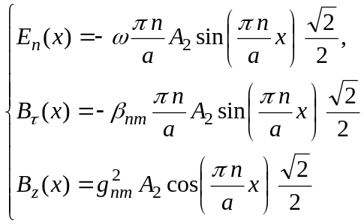 (92)
Используя граничные условия (14) находим следующие значения поверхностной плотности заряда и поверхностной плотности тока.
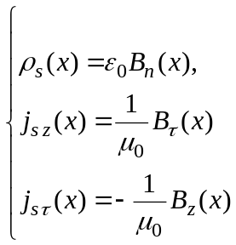 (93)
На правом участке контура 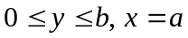 имеем следующие значения электрического и магнитного поля.

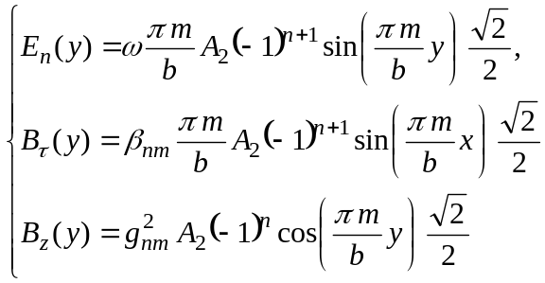 (94)
Используя граничные условия (14) находим следующие значения поверхностной плотности заряда и поверхностной плотности тока.
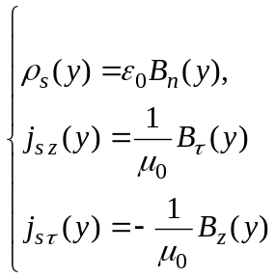 (95)
На верхнем участке контура 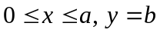 имеем следующие значения электрического и магнитного поля.

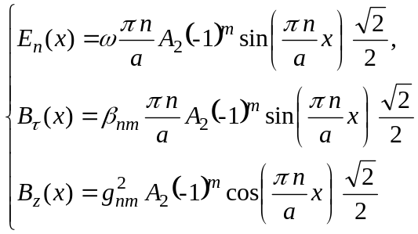 (96)
Используя граничные условия (14) находим следующие значения поверхностной плотности заряда и поверхностной плотности тока.
(97)
На левом участке контура 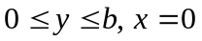 имеем следующие значения электрического и магнитного поля.
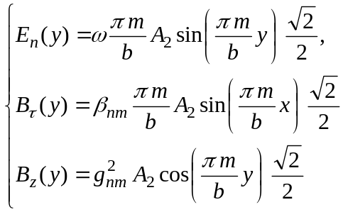 (98)
Используя граничные условия (14) находим следующие значения поверхностной плотности заряда и поверхностной плотности тока.
(99)

Пример TE моды.

Рассмотрим металлический волновод прямоугольного сечения. Возьмем следующие размеры волновода . Будем рассматривать 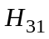 волновую моду.
С помощью формулы (84) находим частоту отсечки (cutoff frequency) для данной моды.
С помощью формулы (82) и программы TE_r.m в папке \Металлические волноводы получаем дисперсионную кривую для моды .

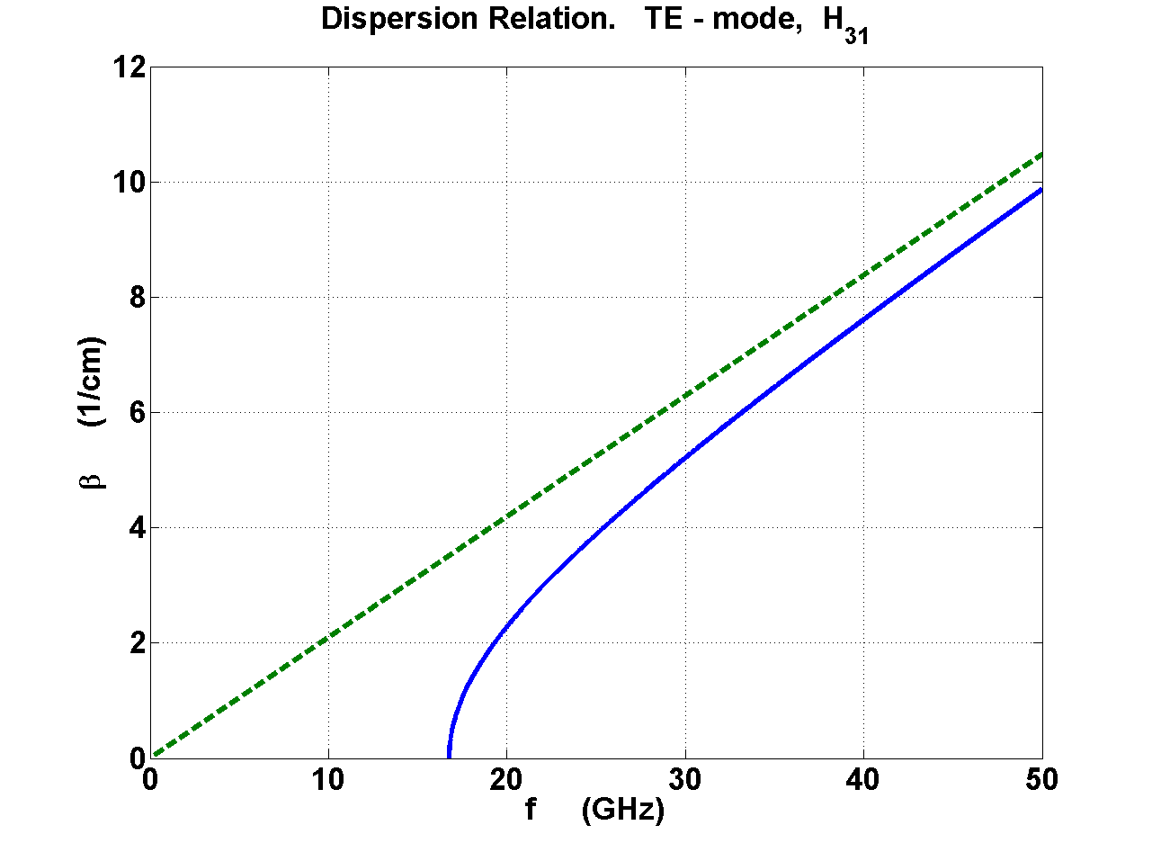
Рис.22

Картину линий электрического и магнитного поля построим с помощью программы H_type.m в папке \Металлические волноводы.

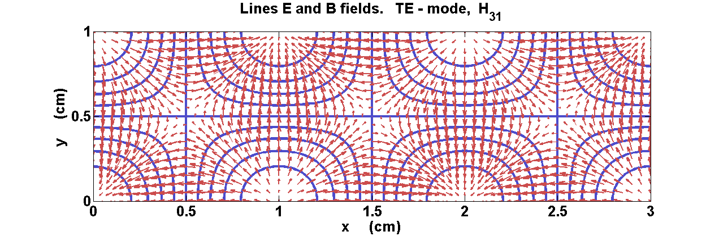
Рис.23

Выберем частоту f в 1.5 раз большую частоты отсечки.

По формуле (82) находим постоянную распространения моды на частоте f.
По формуле (2) и (4) находим длину волны излучения и фазовую скорость.
Фазовая скорость моды оказалась больше скорости света. Однако групповая скорость, найденная по формуле (4) оказывается меньше скорости света.
Возьмем мощность, переносимую модой, равную . По формуле (85) находим амплитуду моды.
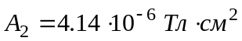
По формулам (92), (94), (96), (98) найдем наибольшее значение электрического и магнитного поля на контуре волновода.
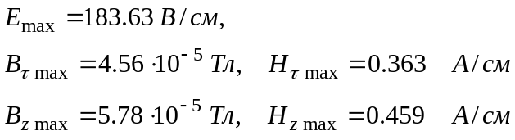
Здесь учтена связь магнитной индукции и напряженности магнитного поля в вакууме.
По формулам (93), (94), (95), (96) найдем наибольшее значение поверхностной плотности электрического заряда и поверхностной плотности электрического тока на контуре волновода.
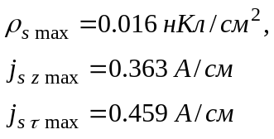
Нарисуем изменение электрического и магнитного поля вдоль контура волновода. Будем двигаться вдоль контура из точки (0,0) против часовой стрелки. Координатой на контуре является переменная s, связанная с координатами x, y следующими соотношениями.

(100)
Используя формулы (92), (94), (96), (98) и соотношение (100) получаем следующую картину распределения электрического и магнитного поля вдоль контура волновода Рис.24.
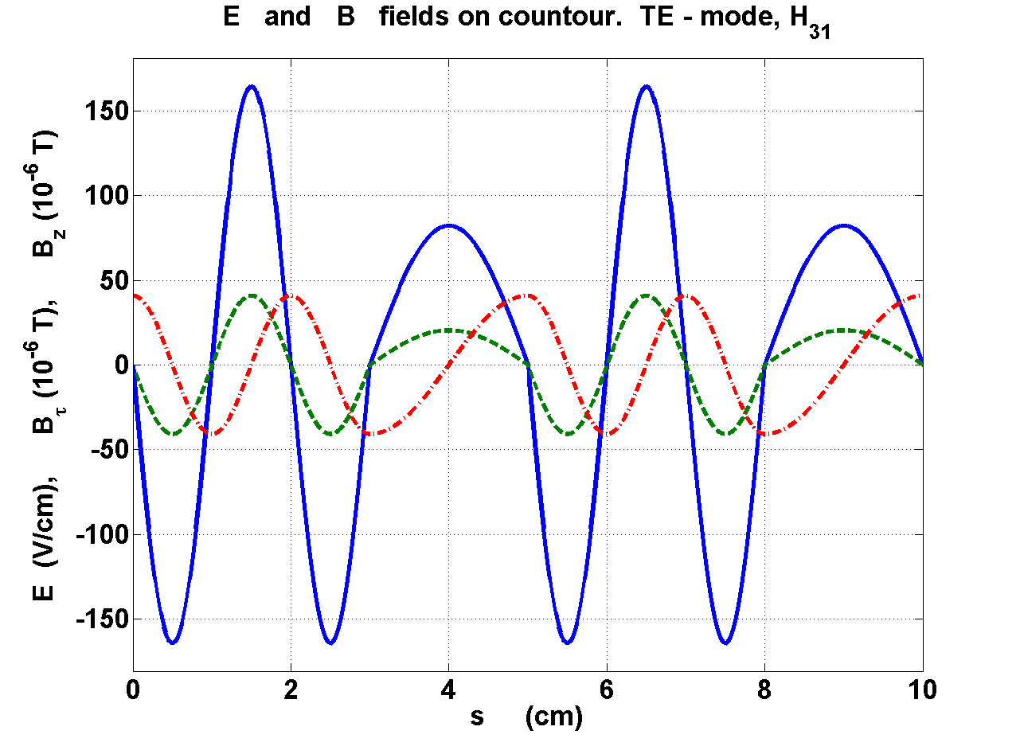
Рис.24

Используя формулы (93), (95), (97), (99) и соотношение (100) получаем следующую картину распределения поверхностной плотности электрического заряда и поверхностной плотности электрического тока вдоль контура волновода Рис.25.
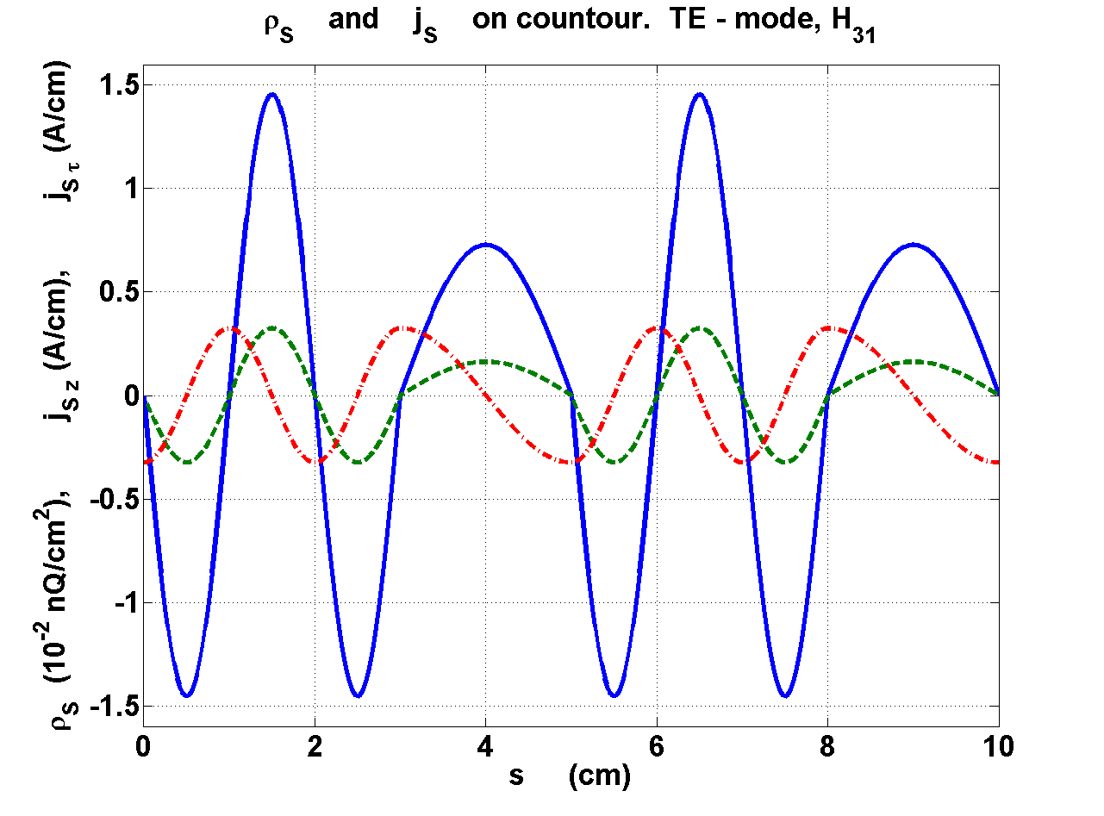
Рис.25

